Operációs rendszerek

2.Gyak

1. feladat
2. Képernyőkép készítése a mappaszerkezetről.

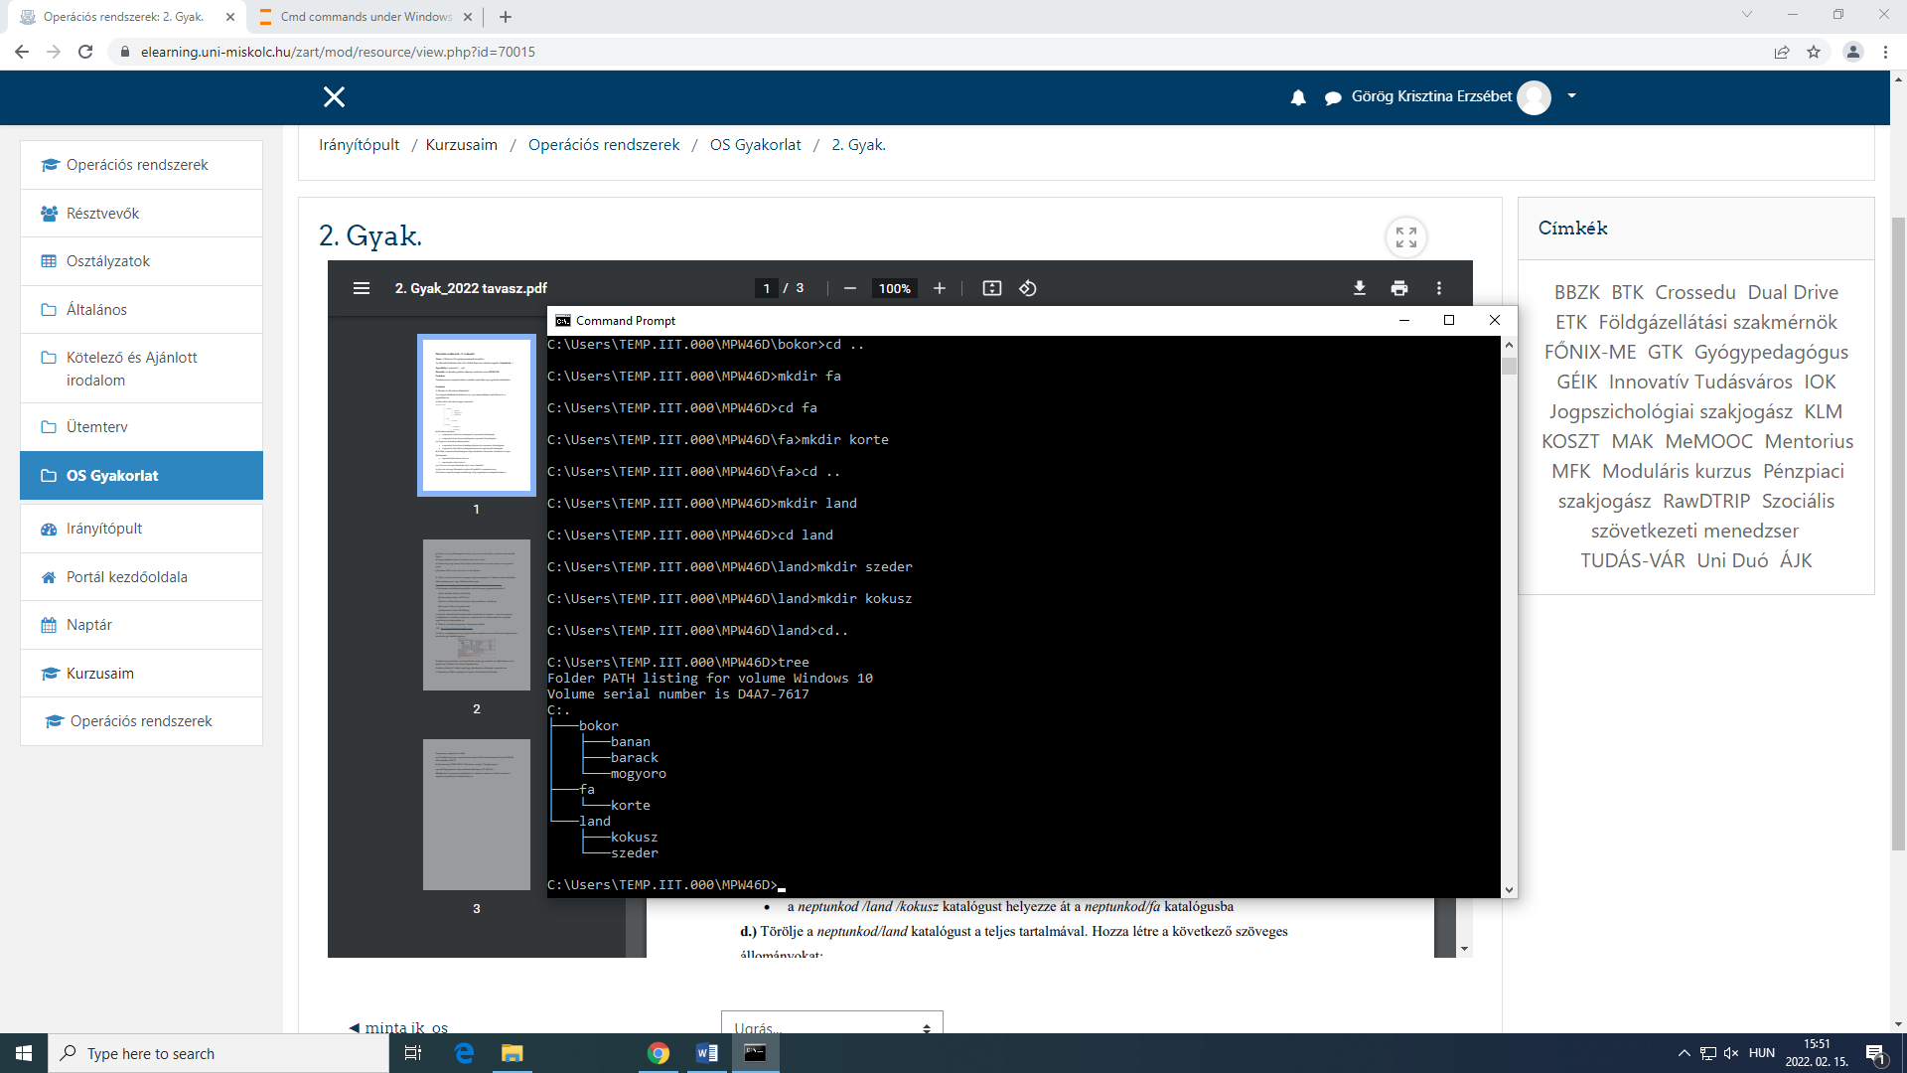

b.)

Másolatok készítése.